МИНИСТЕРСТВО ОБРАЗОВАНИЯ И НАУКИ РОССИЙСКОЙ ФЕДЕРАЦИИ
Федеральное государственное бюджетное образовательное учреждение
высшего образования
«КУБАНСКИЙ ГОСУДАРСТВЕННЫЙ УНИВЕРСИТЕТ»
(ФГБОУ ВО «КубГУ»)
Кафедра математического моделирования

КУРСОВАЯ РАБОТА

РАЗРАБОТКА БАЗЫ ДАННЫХ НАЛОГОВОЙ СЛУЖБЫ.
ОФОРМЛЕНИЕ ПРОЦЕДУРЫ ВЫВОДА ОТЧЕТА ОБ ИМУЩЕСТВЕ УКАЗАННОГО КЛИЕНТА

Работу выполнила А.Ш. Совмиз
(подпись, дата) (инициалы, фамилия)
Факультет Экономический курс 2
Направление 38.03.05 Бизнес-информатика
Научный руководитель,
доцент, канд. физ.-мат наук М.С.Капустин
(подпись, дата) (инициалы, фамилия)
Нормоконтролер
доцент, канд. физ.-мат наук М.С.Капустин
(подпись, дата) (инициалы, фамилия)

Краснодар 2018
РЕФЕРАТ

Курсовая работа 24 с., 13 рис., 4 источников, 3 приложения.
МОДЕЛЬ ДАННЫХ, ORACLE SQL DEVELOPER DATA MODELER, БАЗА ДАННЫХ, СУБД ORACLE DATABASE, ORACLE APPLICATION EXPRESS, SQL ЗАПРОС.
Объектом исследования является налоговая служба.
Цель работы:
- построение модели данных налоговой службы;
- разработка базы данных в Oracle Application Express.
Моделирование данных проводилось в Oracle SQL Developer Data Modeler, а разработка базы данных в среде быстрой разработки Oracle Application Express.
Результаты работы могут быть использованы для автоматизации деятельности налоговой службы.

СОДЕРЖАНИЕ

СОДЕРЖАНИЕ 3
ВВЕДЕНИЕ 4
1 Страничное описание 5
2 Моделирование данных 7
3 Заполнение данных таблиц 9
4 Запросы к данным 13
СПИСОК ИСПОЛЬЗОВАННЫХ ИСТОЧНИКОВ 20
ПРИЛОЖЕНИЕ А 21
ПРИЛОЖЕНИЕ Б 24
ПРИЛОЖЕНИЕ В 27

ВВЕДЕНИЕ

Автоматизация деятельности предприятия, тем более государственного, во-первых, позволяет эффективно управлять им в целом. Благодаря автоматизации заметно снижается количество ошибок, которые делают в процессе работы сотрудники. Потому, автоматизация полностью исключает ошибки человеческого фактора. Во-вторых, автоматизация деятельности существенно экономит трудовые ресурсы. Автоматизация устраняет проблемы лишних трудозатрат, экономит время на ручной учет и формирование документации.
Обязательным элементом автоматизации деятельности предприятия является база данных. Моделирование данных – основной этап в процессе автоматизации деятельности предприятия.
Курсовая работа посвящена моделированию данных налоговой службы и разработке базы данных в Oracle Application Express.

Страничное описание

Цель налоговой службы заключается в контроле, надзоре и соблюдением законодательства о налогах и сборах, за правильностью исчисления, полнотой и своевременностью внесения в соответствующий бюджет налогов и сборов. В данной связи отношений клиент является налогоплательщиком. У каждого налогоплательщика есть свой идентификационный номер налогоплательщика (ИНН), который берется на основе данных человека, включающих в себя паспортные данные, место жительства. В случае изменения адреса клиента физического лица он должен написать соответствующее заявление для внесения изменений в базу данных.
Движимое имущество характеризуется стоимостью и кодовым номером на основании ГИБДД, договоре о купли-продажи регистрирует движимое имущество на основании государственного номера, затем соответствующая информация передается в налоговую службу для внесения изменений.
На основании этой сделки в базе налоговой отображается, что клиент с указанным ИНН приобрёл движимое имущество с указанием даты регистрации договора. Соответственно, в базе вносятся изменения, что предыдущий владелец перестал быть владельцем имущества в определенную дату (дата начала и дата окончания владения).
Недвижимое имущество регистрируется в бюро технической инвентаризации (БТИ). На основании договора о купли-продаже в базе налоговой отображается, что клиент с указанным ИНН приобрёл недвижимое имущество с указанием даты начала регистрации договора. Соответственно, если владелец меняется, в базе вносятся изменения, что предыдущий владелец перестал быть владельцем имущества в определенную дату (дата начала и дата окончания владения).
Расчет налога на движимое имущество за год определяется количеством месяцев владения имущества этого налогоплательщика, осуществляется в соответствии с характеристиками этого имущества по определенной налоговой ставке.
Расчет налога на недвижимое имущество на основании кадастровой стоимости и налоговой ставки.
Налоговая ставка для движимого и недвижимого имущества различается. Она также зависит от проживания субъекта в каком-либо регионе.
Понятие недвижимого имущества установлено статьей 130 Гражданского кодекса Российской Федерации. Согласно указанной статье к недвижимым вещам (недвижимое имущество, недвижимость) относятся земельные участки, участки недр и все, что прочно связано с землей, то есть объекты, перемещение которых без несоразмерного ущерба их назначению невозможно, в том числе здания, сооружения, объекты незавершенного строительства. Законом к недвижимым вещам может быть отнесено и иное имущество (например - буровые скважины, линии электропередачи, линии связи и др.).
Обычно указываются все объекты недвижимости, принадлежащие служащему (работнику), члену семьи на праве собственности, независимо от того, когда они были приобретены, в каком регионе Российской Федерации или в каком государстве зарегистрированы.
При указании сведений о земельных участках указывается вид земельного участка (пая, доли): под индивидуальное гаражное, жилищное строительство, дачный, садовый, приусадебный, огородный и другие.
При наличии в собственности жилого, дачного или садового дома должен быть указан соответствующий земельный участок, на котором он расположен (под индивидуальное жилищное строительство, дачный или садовый).
В графе "Вид собственности" указывается вид собственности на имущество (индивидуальная, общая совместная, общая долевая).
В соответствии с Гражданским кодексом Российской Федерации имущество принадлежит лицам на праве общей собственности, если находится в собственности двух или нескольких лиц. При этом имущество может находиться в общей собственности с определением доли каждого из собственников в праве собственности (долевая собственность) или без определения таких долей (совместная собственность). При заполнении справки для совместной собственности дополнительно указываются иные лица, в собственности которых находится имущество (фамилия, имя и отчество физического лица или наименование организации). Для долевой собственности дополнительно указывается доля лица, сведения об имуществе которого представляются. Местонахождение (адрес) недвижимого имущества указывается согласно правоустанавливающим документам. Адрес недвижимого имущества указывается согласно правоустанавливающим документам
Если правообладателем объекта недвижимого имущества является физическое лицо, то указывается: индекс, субъект Российской Федерации, адрес.

Моделирование данных

Моделирование данных проводилось с использованием пакета Oracle SQL Developer Data Modeler [1]. Логическая модель данных, построенная на основе страничного описания, представлена на рисунке 1.
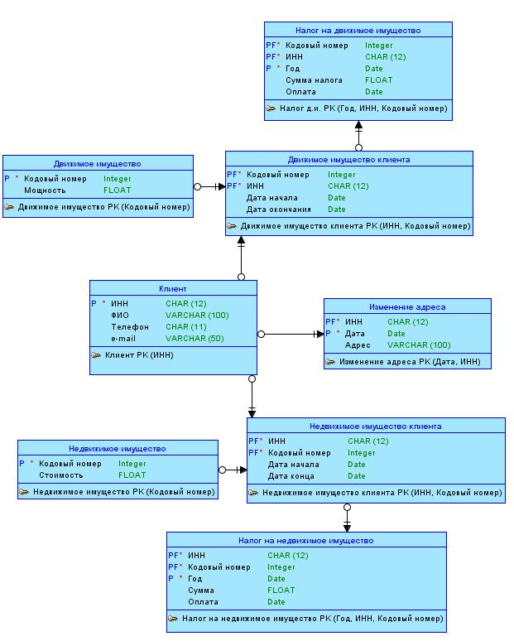
Рисунок 1 – Логическая модель данных

На основе данной логической модели сгенерирована физическая модель данных. На рисунке 2 представлена физическая модель данных после выполнения нормализации до 3НФ [2].

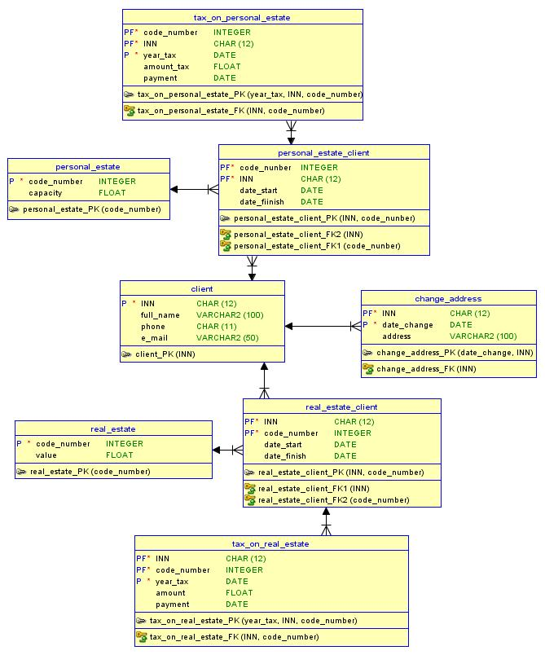
Рисунок 2 – Физическая модель данных

Заполнение данных таблиц

На основе полученной физической модели сгенерирован DDL-скрипт для создания соответствующих объектов базы данных. В рамках данной курсовой работы использовалась СУБД Oracle Database 11g Express Edition [4]. Сгенерированный на основе представленной модели DDL-скрипт представлен в приложении А.
DDL-скрипт с заполнением данных представлен в приложении Б. Мы будем работать со следующими таблицами: CLIENT, PERSONAL_ESTATE, PERSONAL_ESTATE_CLIENT, REAL_ESTATE, REAL_ESTATE_CLIENT. На рисунках 3-9 приведены данные из этих таблиц.

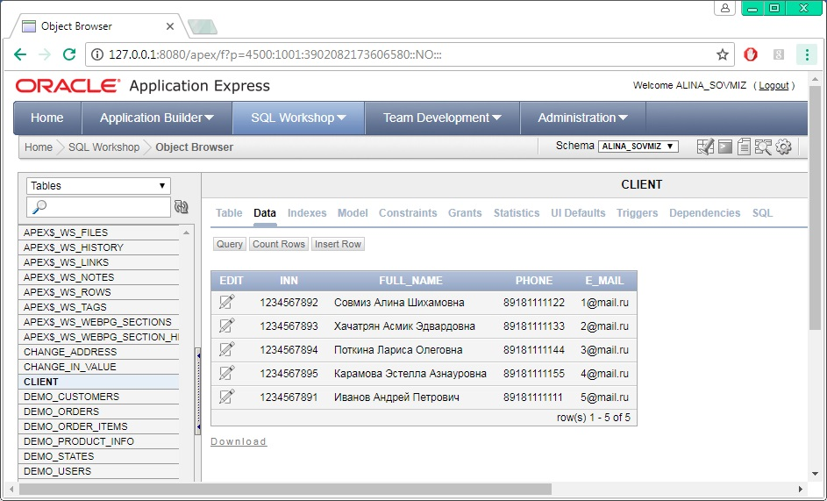

Рисунок 3 – Заполненная таблица “CLIENT”

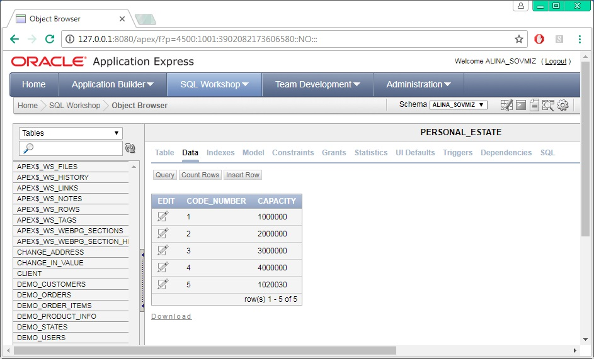

Рисунок 4 – Заполненная таблица “PERSONAL_ESTATE”

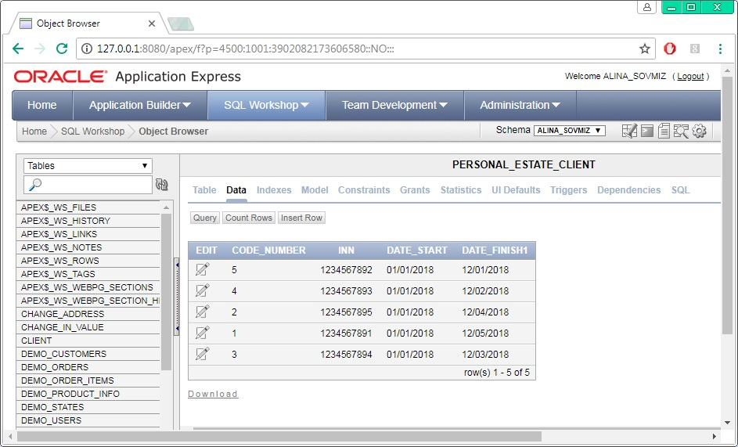

Рисунок 5 – Заполненная таблица “ PERSONAL_ESTATE_CLIENT”
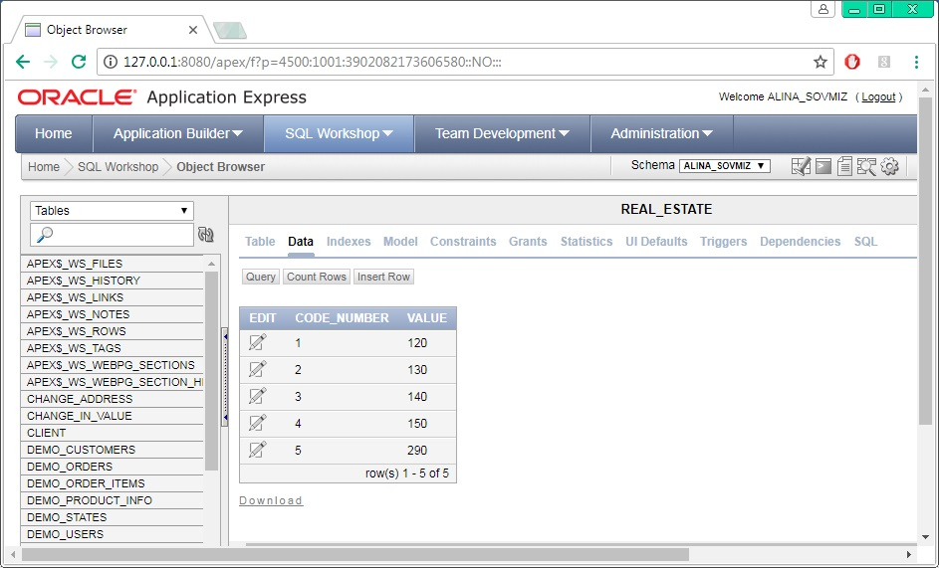

Рисунок 6 – Заполненная таблица “ REAL_ESTATE”

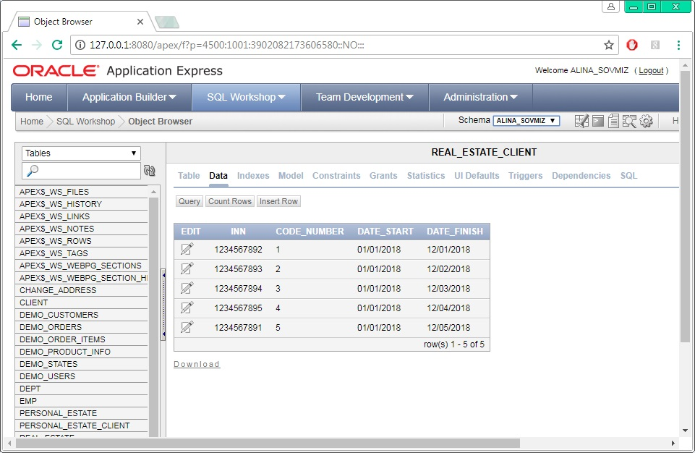

Рисунок 7 – Заполненная таблица “ REAL_ESTATE_CLIENT”

Запросы к данным

Дополнительно была создана процедура для вывода отчета об имуществе клиента (рисунок 10), скрипт представлен в приложении B.

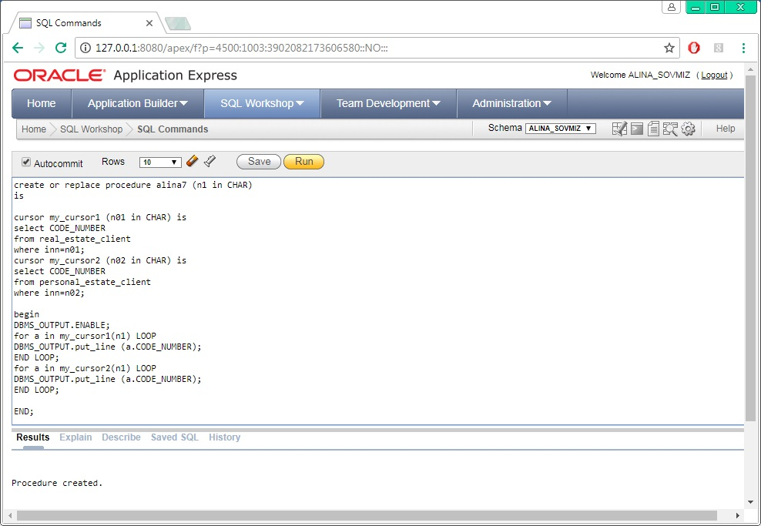

Рисунок 10 – Процедура для вывода отчета об имуществе указанного клиента

Выведем информацию об имуществе клиента с ИНН = 1234567892 (рисунок 11).

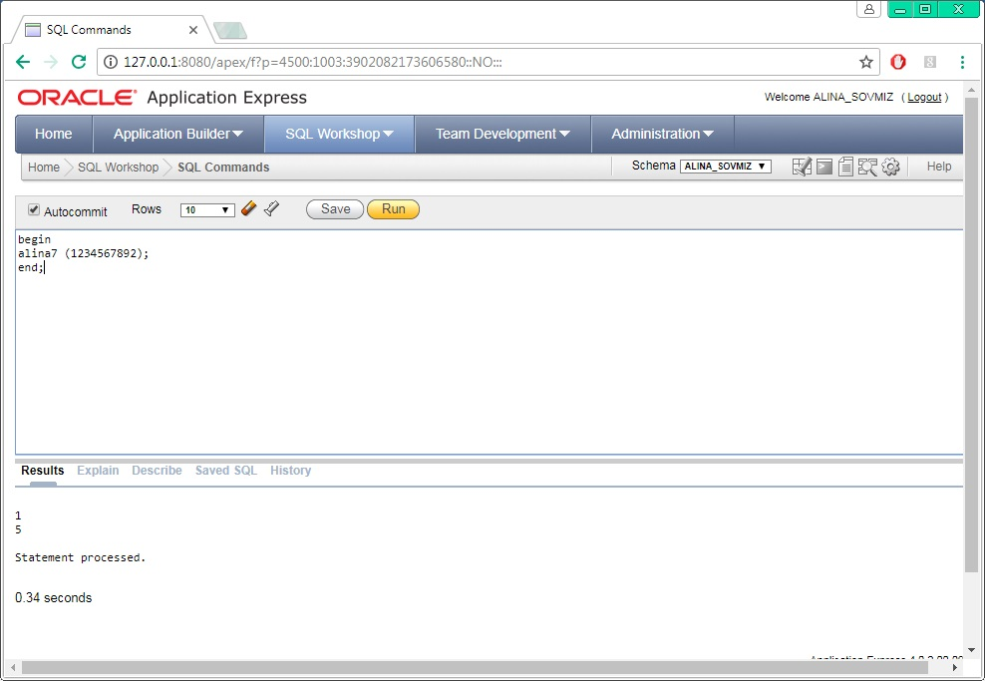

Рисунок 11 – Имущество клиента с ИНН=1234567892

Далее выведем информацию об имуществе клиентов с ИНН=1234567893, 1234567891 (рисунки 12-13).

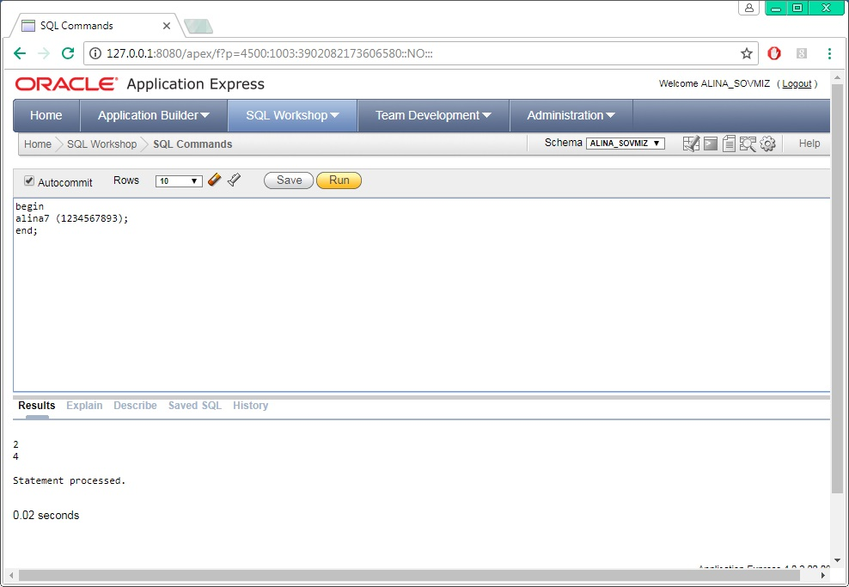

Рисунок 12 – Имущество клиента с ИНН=1234567893

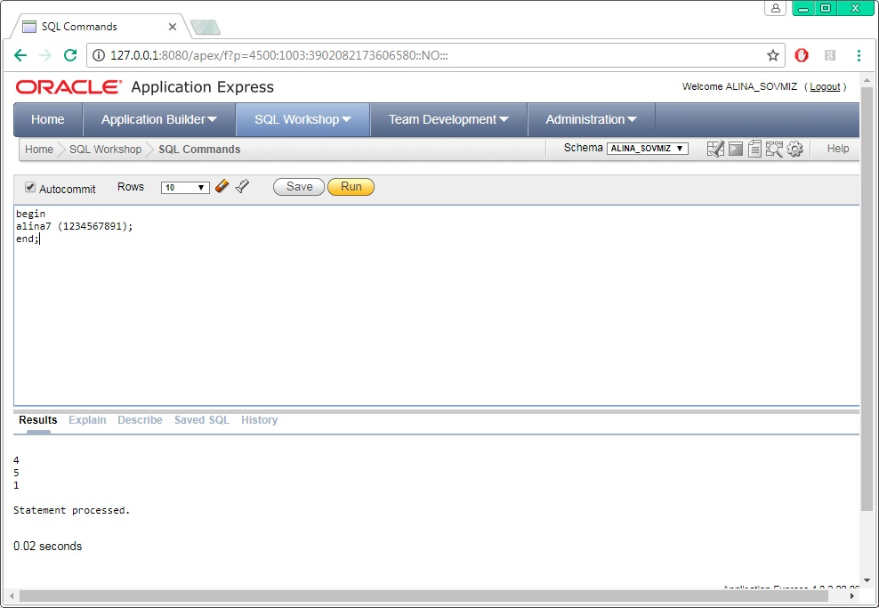

Рисунок 13 – Имущество клиента с ИНН=1234567891

ЗАКЛЮЧЕНИЕ

В процессе выполнения курсовой работы было изучено средство моделирования и разработки баз данных Oracle SQL Developer Data Modeler, а также среда быстрой разработки Oracle Application Express.
Результатом данной работы являются модель данных налоговой службы, нормализованная до 3НФ и созданная PL/SQL процедура, работа которой позволяет узнать информацию об имуществе клиента по его ИНН.

СПИСОК ИСПОЛЬЗОВАННЫХ ИСТОЧНИКОВ

- Oracle SQL Developer Data Modeler Documentation URL: http://docs.oracle.com/database/sql-developer-data-modeler-4.2/index.html (дата обращения: 03.05.2018)
- Хомоненко, А. Д. Базы данных: Учебник для вузов / А. Д. Хомоненко, В. М. Цыганков, М. Г. Мальцев; Под ред. А. Д. Хомоненко. – 3-е изд., доп. и перераб. – СПб.: КОРОНА-Век, 2009. – 736 с.
- SQL.ru – все про SQL, базы данных, программирование и разработку информационных систем. URL: http://sql.ru (дата обращения: 29.03.2018).
- Oracle Application Express URL: https://apex.oracle.com/en/ (дата обращения: 03.05.2018).

ПРИЛОЖЕНИЕ А

CREATE TABLE change_address (inn CHAR(12) NOT NULL,
date_change DATE NOT NULL,
address VARCHAR2(100)
);

ALTER TABLE change_address ADD CONSTRAINT change_address_pk PRIMARY KEY ( date_change,
inn );

CREATE TABLE client (
inn CHAR(12) NOT NULL,
full_name VARCHAR2(100),
phone CHAR(11),
e_mail VARCHAR2(50)
);

ALTER TABLE client ADD CONSTRAINT client_pk PRIMARY KEY ( inn );

CREATE TABLE personal_estate (
code_number INTEGER NOT NULL,
capacity FLOAT
);

ALTER TABLE personal_estate ADD CONSTRAINT personal_estate_pk PRIMARY KEY ( code_number );

CREATE TABLE personal_estate_client (
code_nunber INTEGER NOT NULL,
inn CHAR(12) NOT NULL,
date_start DATE,
date_fiinish DATE);
ALTER TABLE personal_estate_client ADD CONSTRAINT personal_estate_client_pk PRIMARY KEY ( inn,
code_nunber );

CREATE TABLE real_estate (
code_number INTEGER NOT NULL,
value FLOAT
);

ALTER TABLE real_estate ADD CONSTRAINT real_estate_pk PRIMARY KEY ( code_number );

CREATE TABLE real_estate_client (
inn CHAR(12) NOT NULL,
code_number INTEGER NOT NULL,
date_start DATE,
date_finish DATE
);

ALTER TABLE real_estate_client ADD CONSTRAINT real_estate_client_pk PRIMARY KEY ( inn,
code_number );

CREATE TABLE tax_on_personal_estate (
code_number INTEGER NOT NULL,
inn CHAR(12) NOT NULL,
year_tax DATE NOT NULL,
amount_tax FLOAT,
payment DATE
);

ALTER TABLE tax_on_personal_estate
ADD CONSTRAINT tax_on_personal_estate_pk PRIMARY KEY ( year_tax,
inn,
code_number );

CREATE TABLE tax_on_real_estate (
inn CHAR(12) NOT NULL,
code_number INTEGER NOT NULL,
year_tax DATE NOT NULL,
amount FLOAT,
payment DATE
);

ALTER TABLE tax_on_real_estate
ADD CONSTRAINT tax_on_real_estate_pk PRIMARY KEY ( year_tax,
inn,
code_number );

ALTER TABLE change_address
ADD CONSTRAINT change_address_fk FOREIGN KEY ( inn )
REFERENCES client ( inn );

ALTER TABLE personal_estate_client
ADD CONSTRAINT personal_estate_client_fk1 FOREIGN KEY ( code_nunber )
REFERENCES personal_estate ( code_number );

ALTER TABLE personal_estate_client
ADD CONSTRAINT personal_estate_client_fk2 FOREIGN KEY ( inn )
REFERENCES client ( inn );

ALTER TABLE real_estate_client
ADD CONSTRAINT real_estate_client_fk1 FOREIGN KEY ( inn )
REFERENCES client ( inn );

ALTER TABLE real_estate_client
ADD CONSTRAINT real_estate_client_fk2 FOREIGN KEY ( code_number )
REFERENCES real_estate ( code_number );

ALTER TABLE tax_on_personal_estate
ADD CONSTRAINT tax_on_personal_estate_fk FOREIGN KEY ( inn,
code_number )
REFERENCES personal_estate_client ( inn,
code_nunber );

ALTER TABLE tax_on_real_estate
ADD CONSTRAINT tax_on_real_estate_fk FOREIGN KEY ( inn,
code_number )
REFERENCES real_estate_client ( inn,
code_number );

ПРИЛОЖЕНИЕ Б

insert into client (INN, FULL_NAME, PHONE, E_MAIL) values ('1234567892', Совмиз Алина Шихамовна', '89181111122', '1@mail.ru');
insert into client (INN, FULL_NAME, PHONE, E_MAIL) values ('1234567893', 'Хачатрян Асмик Эдвардовна', '89181111133', '2@mail.ru');
insert into client (INN, FULL_NAME, PHONE, E_MAIL) values ('1234567894', 'Поткина Лариса Олеговна', '89181111144', '3@mail.ru');
insert into client (INN, FULL_NAME, PHONE, E_MAIL) values ('1234567895', 'Карамова Эстелла Азнауровна', '89181111155', '4@mail.ru');
insert into client (INN, FULL_NAME, PHONE, E_MAIL) values ('1234567891', 'Иванов Андрей Петрович', '89181111111', '5@mail.ru');
insert into REAL_ESTATE (CODE_NUMBER, VALUE) values ('1', '120');
insert into REAL_ESTATE (CODE_NUMBER, VALUE) values ('2', '130');
insert into REAL_ESTATE (CODE_NUMBER, VALUE) values ('3', '140');
insert into REAL_ESTATE (CODE_NUMBER, VALUE) values ('4', '150');
insert into REAL_ESTATE (CODE_NUMBER, VALUE) values ('5', '290');
insert into REAL_ESTATE_CLIENT (INN, CODE_NUMBER, DATE_START, DATE_FINISH) values ('1234567892', '1', '01/01/2018', '12/01/2018');
insert into REAL_ESTATE_CLIENT (INN, CODE_NUMBER, DATE_START, DATE_FINISH) values ('1234567893', '2', '01/01/2018', '12/02/2018');
insert into REAL_ESTATE_CLIENT (INN, CODE_NUMBER, DATE_START, DATE_FINISH) values ('1234567894', '3', '01/01/2018', '12/03/2018');
insert into REAL_ESTATE_CLIENT (INN, CODE_NUMBER, DATE_START, DATE_FINISH) values ('1234567895', '4', '01/01/2018', '12/04/2018');
insert into REAL_ESTATE_CLIENT (INN, CODE_NUMBER, DATE_START, DATE_FINISH) values ('1234567891', '5', '01/01/2018', '12/05/2018');
insert into TAX_ON_REAL_ESTATE (YEAR_TAX, INN, CODE_NUMBER, AMOUNT_TAX, PAYMENT) values ('03/01/2018', '1234567895', '1', '40000', '10/01/2018');
insert into TAX_ON_REAL_ESTATE (YEAR_TAX, INN, CODE_NUMBER, AMOUNT_TAX, PAYMENT) values ('04/01/2018', '1234567895', '2', '50000', '10/01/2018');
insert into TAX_ON_REAL_ESTATE (YEAR_TAX, INN, CODE_NUMBER, AMOUNT_TAX, PAYMENT) values ('05/01/2018', '1234567893', '3', '60000', '10/01/2018');
insert into TAX_ON_REAL_ESTATE (YEAR_TAX, INN, CODE_NUMBER, AMOUNT_TAX, PAYMENT) values ('06/01/2018', '1234567893', '4', '70000', '09/01/2018');
insert into TAX_ON_REAL_ESTATE (YEAR_TAX, INN, CODE_NUMBER, AMOUNT_TAX, PAYMENT) values ('07/01/2018', '1234567892', '5', '80000', '08/01/2018');
insert into personal_estate (code_number, capacity) values ('1', '1000000');
insert into personal_estate (code_number, capacity) values ('2', '2000000');
insert into personal_estate (code_number, capacity) values ('3', '3000000');
insert into personal_estate (code_number, capacity) values ('4', '4000000');
insert into personal_estate (code_number, capacity) values ('5', '1020030');
insert into personal_estate_client (INN, code_number, date_start, date_finish1) values ('1234567892', '5', '01/01/2018', '12/01/2018');
insert into personal_estate_client (INN, code_number, date_start, date_finish1) values ('1234567893', '4', '01/01/2018', '12/02/2018');
insert into personal_estate_client (INN, code_number, date_start, date_finish1) values ('1234567894', '3', '01/01/2018', '12/03/2018');
insert into personal_estate_client (INN, code_number, date_start, date_finish1) values ('1234567895', '2', '01/01/2018', '12/04/2018');
insert into personal_estate_client (INN, code_number, date_start, date_finish1) values ('1234567891', '1', '01/01/2018', '12/05/2018');
insert into TAX_ON_PERSONAL_ESTATE (YEAR_TAX, INN, CODE_NUMBER, AMOUNT_TAX, PAYMENT) values ('01/01/2018', '1234567892', '1', '10000', '12/01/2018');
insert into TAX_ON_PERSONAL_ESTATE (YEAR_TAX, INN, CODE_NUMBER, AMOUNT_TAX, PAYMENT) values ('01/01/2018', '1234567893', '2', '20000', '12/01/2018');
insert into TAX_ON_PERSONAL_ESTATE (YEAR_TAX, INN, CODE_NUMBER, AMOUNT_TAX, PAYMENT) values ('01/01/2018', '1234567894', '3', '30000', '12/01/2018');
insert into TAX_ON_PERSONAL_ESTATE (YEAR_TAX, INN, CODE_NUMBER, AMOUNT_TAX, PAYMENT) values ('01/01/2018', '1234567895', '4', '40000', '12/01/2018');
insert into TAX_ON_PERSONAL_ESTATE (YEAR_TAX, INN, CODE_NUMBER, AMOUNT_TAX, PAYMENT) values ('01/01/2018', '1234567891', '5', '10200', '12/01/2018');

ПРИЛОЖЕНИЕ В

create or replace procedure alina7 (n1 in CHAR)
is

cursor my_cursor1 (n01 in CHAR) is
select CODE_NUMBER
from real_estate_client
where inn=n01;
cursor my_cursor2 (n02 in CHAR) is
select CODE_NUMBER
from personal_estate_client
where inn=n02;

begin
DBMS_OUTPUT.ENABLE;
for a in my_cursor1(n1) LOOP
DBMS_OUTPUT.put_line (a.CODE_NUMBER);
END LOOP;
for a in my_cursor2(n1) LOOP
DBMS_OUTPUT.put_line (a.CODE_NUMBER);
END LOOP;

END;

